逸歡旅遊-北海道白雪飄揚
雪樂園‧小樽咖啡‧白色戀人五日
☒ 精選 行程 ☒

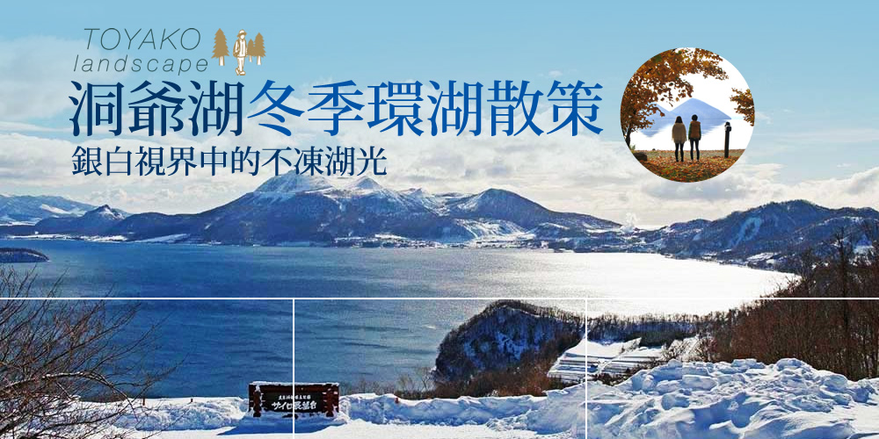

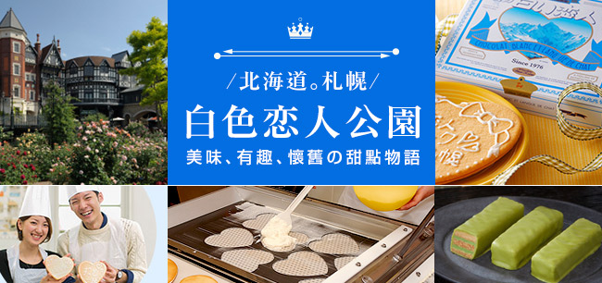

☒ 特色 飯店 ☒

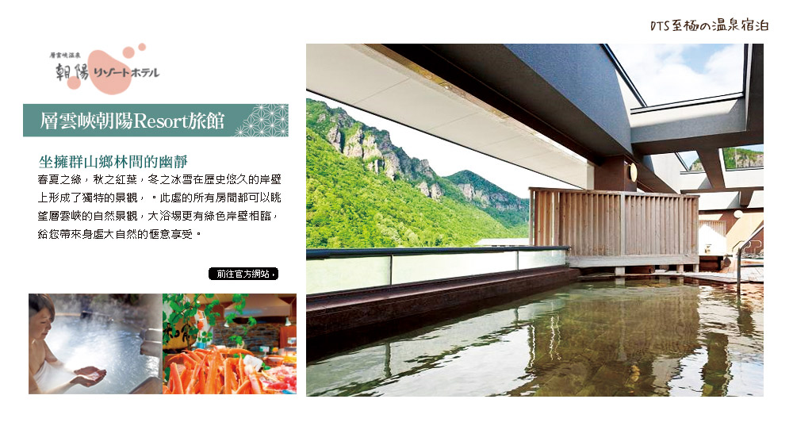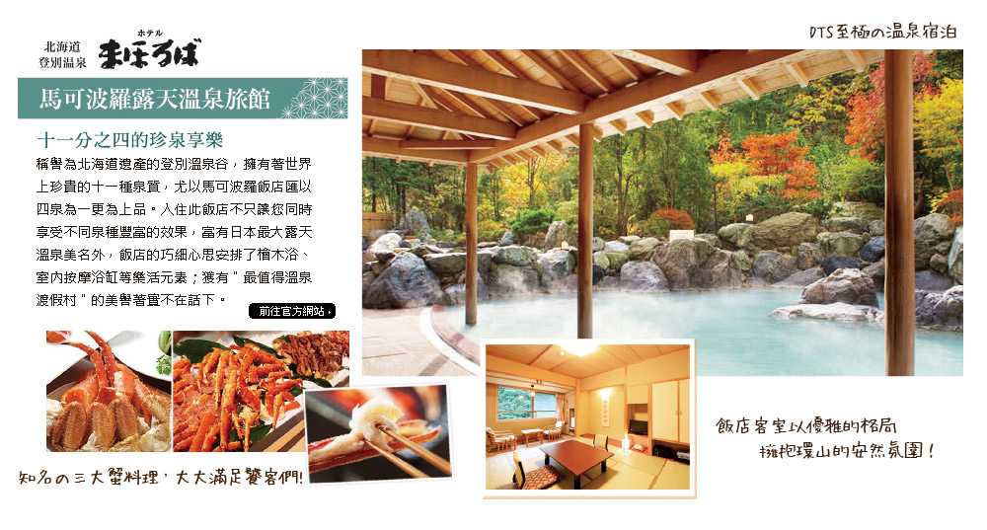

☒ 日期/航班 ☒

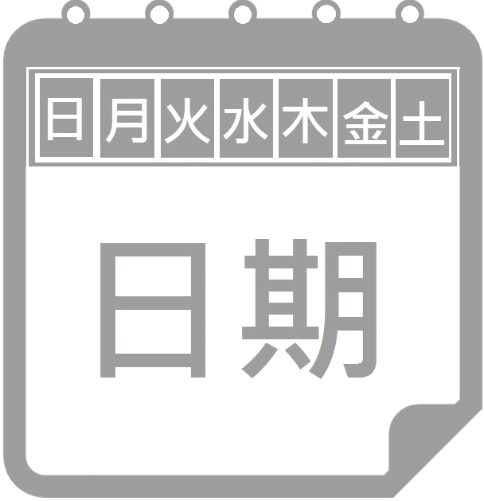 | 出發日期 | 108年1月1日~1月15日(每周二出發)
 | 暫定  航班 |  | IT238 07:10/12:00  IT239 13:35/17:40 | - 航空時間若有調整，以航空公司公告為主。

☒ 每日 行程 ☒

 |  | 桃園國際機場（第一航廈）旭川空港／旭川拉麵村/層雲峽溫泉
 | 層雲朝陽亭(或)層雲朝陽RESORT(或)同等級
 | 早餐機上套餐 午餐拉麵村自理  晚餐中.日.西式四季の旬山珍百匯晚宴
辦理出境手續，搭乘豪華客機直飛日本北海道【旭川空港】。
【旭川拉麵村】每年吸引萬人到訪，拉麵村中各家歷史悠久且各自背負傳承責任的老店不僅店面外觀維持平穩內斂，只求以口味奪人的傳統樣貌，不同流派於此爭鋒搶客更是讓難得來訪的一眾饕客作收漁翁，一家接一家，一碗接一碗，大飽口福。
【層雲峽溫泉】古愛努語稱呼此地為瀑布很多的河，從江戶時代開始就廣為人知的北海道溫泉地；巍峨屹立的山巒絕壁，抱擁春夏翠綠，秋日楓紅及冬季瑞雪，四季皆有可觀之處，廣受不僅日本國內，更受國外觀光客群注目青睞。而從大浴場裡也可窺見岩壁立勢磅礡，在這裡的溫泉飯店浴場裡泡澡足可感受身處大自然中的悠閒。
泉質：硫磺泉〈硫化氫型〉（中性‧低張性‧高溫泉）
功效：高血壓‧動脈硬化等。源泉溫度：68℃。
 |  | 大雪山國立國家公園～日本百選瀑布～銀河.流星瀑布／男山造酒場～免費品嚐日本清酒／富良野雪上活動～雪上摩托車、雪上皮艇、雪橇體驗(12月上旬~3月中旬)／小樽或札幌
 | - 雪上活動，為套裝行程，無法配合貴賓單項選擇，不克體驗或受年齡限制不宜搭乘的孩童部分，恕無法退費，屆時敬請見諒！！  雪上動力活動，為孩童安全考量，需大人陪同搭乘，懇請諸位貴賓配合！特此感謝！。  如遇氣候因素雪場未開放，則改走其它雪場或退費￥1000。
 | 小樽GRAND PARK(或)札幌國王香檳城堡(或)札幌PREMIER TSUBAKI (或) ANA CROWNE PLAZA札幌(或)同級
 | 早餐 飯店內用 午餐 富良野和洋中25品自助餐  晚餐逛街方便 敬請自理
【銀河流星瀑布】流星瀑布自90公尺高處往下奔流，割劃一道如夜空流星拖曳出的軌跡，水量豐沛，氣勢壯偉；銀河瀑布則如絲綢般披掛在山壁上，既靜且緩地細膩流瀉，溫柔婉約。前者被比作男性是為雄瀑布，後者比作女性，雌瀑布；銀河、流星合稱夫妻瀑布，同居於層雲峽溫泉區內，日本百選瀑布之一。
【男山造酒廠】男山酒以大雪山泉配合適合釀造清酒的寒冷氣候，並以古老的製酒過程來產製金獎醇醴；其發源可追溯至17世紀，漫漫造酒史冊承載深遠的釀製文化，於國內國外皆得無數讚賞，兼且獲獎成績耀眼。資料館內還可試飲高品質男山酒。
【四季彩之丘SNOW LAND】四季彩之丘從12月上旬到3月中旬有雪上皮艇、雪上摩托車、雪橇等各種雪上活動任您遊玩。遙望著銀白無盡的美瑛丘陵，體驗各種雪上活動，讓您留下無法忘懷的回憶。

 |  | 小樽運河紅磚倉庫群~銀之鐘咖啡【贈飲：北海道香醇咖啡＋經典咖啡杯】~北一硝子館、音樂館、百年蒸氣時鐘／昭和新山～山光水色～洞爺湖畔散策／登別地獄谷／登別溫泉
 | 登別 馬可波羅(或)北湯澤 第二名水亭(或)登別 雅亭(或)同級
 | 早餐飯店內用 午餐小樽限定HOKKE陶板+暖暖小鍋(或)地雞釜飯定食＋噴火鍋  晚餐飯店豪華總匯自助餐螃蟹吃到飽
【小樽運河】沿岸紅磚倉庫鱗次櫛比，印證小樽昔日媲美紐約華爾街的繁榮景象。隨著時代的發展，運輸川流於今已是具歷史價值的觀光景點；昔時座落兩側的倉庫及銀行，現以餐廳、商店或博物館之姿，向遊人重現浪漫風采。沿路豎立記錄小樽歷史的浮雕版畫、人物紀念碑，隨時也可遇街頭藝人獻技，不意間便會一頭撞進小樽獨特的古鎮風情。63盞煤油燈入夜後初上，與點亮燈火的倉庫群共釀復古的浪漫，令人癡醉。
【北一硝子館】此地以日本玻璃工藝聞名，除原創的玻璃製品，同時收藏來自世界各地玻璃製品，燈罩與飾品，個個都帶有溫馨，古雅的氣息；賣店有許多種玻璃手工藝品陳列供貴客自由選購。昔為倉庫，今為復刻再造的咖啡名所，特別邀請您品嘗小樽咖啡，並贈送咖啡杯留作紀念。
【音樂鐘館】欣賞館中各式各樣的上千音樂盒與音樂鐘收藏，同時聆聽精雕細琢觸擊出的優美旋律。
【昭和新山】昭和18年(西元1943年)大地震引起有珠火山爆發隆起的斷層山嶺，短短兩年間407公尺的山忽地拔高，至今仍在成長中；紅褐色的山脈不斷冒出地熱白煙。
【洞爺湖】日本面積第九大的湖泊，在火山口湖中僅次於屈斜路湖和支笏湖位居第三，東西寛11公里，南北長9公里，南岸的洞爺湖温泉是北海道的溫泉勝地；是日本最北端的不凍湖。
【登別地獄谷】登別溫泉街的東北側，茶褐色岩石無數噴氣孔中湧出天然瓦斯及熱泉。泉水溫度高達98度，泉種(11種)泉量(每日近1萬噸)皆豐富，為此地最大泉源；熱湯、蒸氣、瓦斯噴發以及刺鼻硫磺味猶如煉獄地景，因而得名。
【登別溫泉】江戶時代起便名聞遐邇的溫泉地，著名的地獄谷座落於此。一邊欣賞登別景緻，一邊被能舒緩心靈的溫泉所滋潤，於目於心，皆得調養。
泉質：硫磺泉〈硫化氫型〉（弱酸性．低張性．高溫泉）
功效：高血壓．動脈硬化．頻尿．慢性皮膚病。
 |  | 圓山公園～北海道神宮／免稅店／白色戀人公園(特別加贈~入館參觀)／車上觀光～經百年時計台、赤磚舊街道廳～大通公園～／今夜可自行前往狸小路商店街★札幌白色燈樹節(每年11月下旬至翌年3月中旬)
 | - 白色公園入館參觀為本公司特別加贈行程，如因館方休業、整修…等因素無法入內參觀，不另退費，敬請諸位貴賓體恤。謝謝！  - 白色燈樹節－地 點：大通公園（1丁目～8丁目）、南一條大道（南1條西1丁目～3丁目）、札幌站前大道（北4條～南4條） 照明時間：每年11月下旬至翌年3月中旬 16:30〜22:00  - 北海道祭典情報僅供參考，因行程順序或飯店住宿不同，調整當地雪祭參觀地點，故未能參加所祭典活動；敬請諸位貴賓見諒！！  - 如入住北廣島CLASSE飯店，造成旅客無法自行前往狸小路，則加贈前往北廣島三井暢貨園區，敬請見諒!!
 | THE B札幌SUSUKINO(或)札幌PREMIER中島公園(或)札幌APA RESORT(或)札幌國王香檳城堡(或)北廣島CLASSE (或)同級
 | 早餐 飯店內用 午餐 炙燒豚肉丼定食 (或)日式御膳定食(或)精選自助餐  晚餐 為方便逛街敬請自理
【北海道神宮】圓山公園裡的北海道神宮是奉明治天皇詔令，祭祀開拓北海道的守護神、開拓之神；後於昭和39年增祀明治天皇作為第四柱神明，成為名副其實的「總鎮守」，亦即「總守護神」。被層層針闊混生林所環繞的神宮境內，除了杉、檜林蔭包繞，此地也是聞名的賞櫻名勝。
【免稅店】選購精美禮品，自用或回台饋贈親友。
【白色戀人公園】除了有北海道知名餅乾「白色戀人」的生產工廠外，還可自費享用ISHIYA獨家甜點的咖啡店，以及動手製作專屬自己的白色戀人餅乾的體驗工房。另外還有各式玩具的收藏展示室，以及玫瑰盛開的花園等等。這裡是以「美味、有趣、懷舊的甜點物語」為主題的一個充滿夢想的空間。欣賞、品味、體驗，您的美好回憶就顯現在甜蜜世界上。
【札幌時計台鐘樓】位於大通公園東方，是一棟美式木造雙層樓房，鐘樓在屋頂佇立，有如一個大煙囪；模仿當時美國中西部的流行結構作為建築發想。鐘樓的大報時鐘建於1878年，自西元一八八一年起至今從未間斷，札幌市民常聞鐘聲低頭校正手錶時間；時計台響鐘的音色歷久無變，長保詩意（專車經過）。
【北海道舊道廳】建於1888年，磚瓦結構的外觀具有美式新巴洛克建築特徵。進入大門，池塘、樹木、花壇與古典風格的廳舍建築展示完美的結構設計。建築物內陳列記載北海道歷史的影像資料。廳址座落於現道廳(道政府)的高層大樓東側，今已被修繕保護起來。
【大通公園】1.7公里的綠化園帶兩側聚集各大百貨，四季都有應景節慶活動，例如雪祭、白燈節、啤酒節等都以大通會場為主要展區；東端電視塔作為地標，四方延伸出12條街區，皆可依此為中心，開展探索。
【狸小路商店街】分為7個區段，共兩百多家商店，是北海道最大的商店街，已有120年的歷史。早在明治年代，此區已是商家雲集的繁華街道，當時負責拉客的是脖子塗滿白粉宛如狐狸般樣貌的女孩，因此早期這裡被稱之為「狐小路」，後來才改為沿用至今的「狸小路」。
【白色燈樹節】作為裝扮初冬時節札幌的一道亮麗風景。從1981年大通公園2丁目廣場由一千個燈泡組成的燈節開始，燈節年年擴大規模充實內容，已經發展成為國內具有代表性的活動
大通公園會場有表現宇宙及聖誕節的象徵主題等，南北方向以札幌站前通為會場，東西方向以南一條通為會場，街道兩旁的樹木被裝飾得光彩奪目。請盡情享受札幌光的藝術。
大通公園：2017年11月24日～12月25日
札幌站前大道：2017年11月24日～2018年2月12日
南一條大道：2017年11月24日～2018年3月14日
 |  | 旭川空港桃園國際機場（第一航廈）
 | 溫暖的家
 | 早餐 飯店內用 午餐 機上餐食  晚餐 溫暖的家
最末，前往機場搭乘豪華客機飛返國門，互道珍重後，結束此次愉快的日本之旅。

☒ 注意 事項 ☒
- 不包含導遊、司機服務費每人每日新台幣三佰元及私人電視冰箱等花費。
- 飯店團體如遇單男或單女時會以三人房作業；
若單人報名，不能湊成雙人房時，請補房間差額。

_______________________________________________________________________________

本行程、班次時間及住宿飯店之確認以說明會資料為主，但將儘量忠於原行程。
若遇特殊情況將會前後更動或互換觀光點或退費處理，敬請見諒。
如遇大風雪、雪祭期間、交通擁塞、觀光點休假、住宿飯店調整或其他不可抗拒現象，則行程安排以當地導遊調整為主。
若離隊視同放棄，恕不退費敬請鑒諒。

